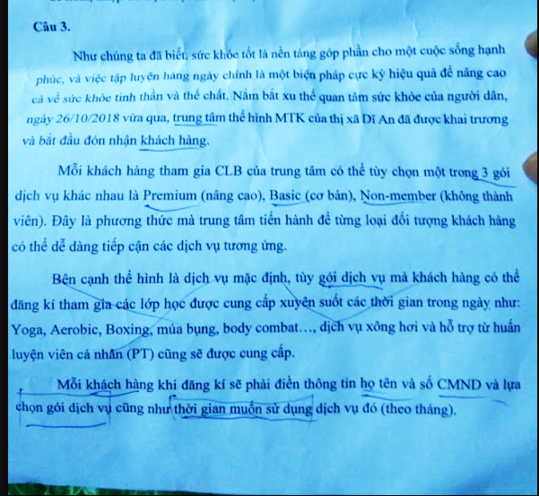

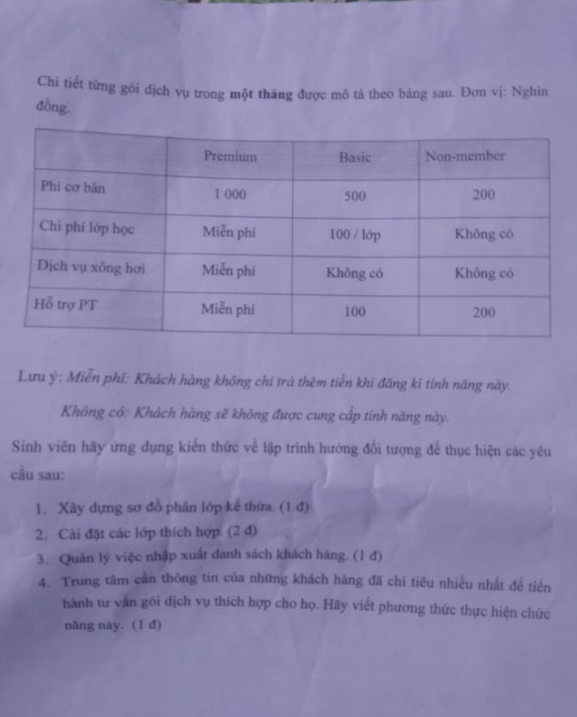

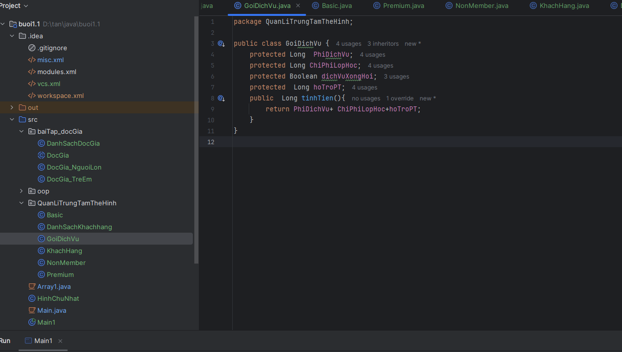

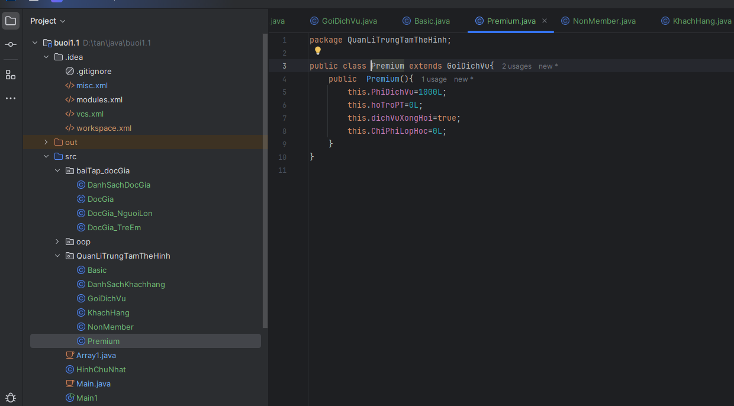

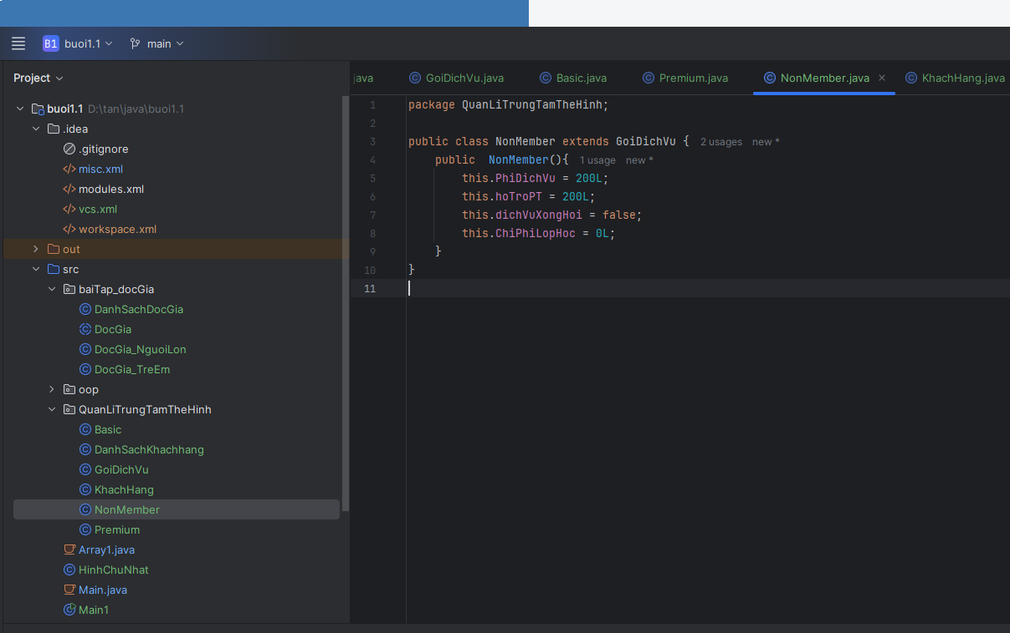

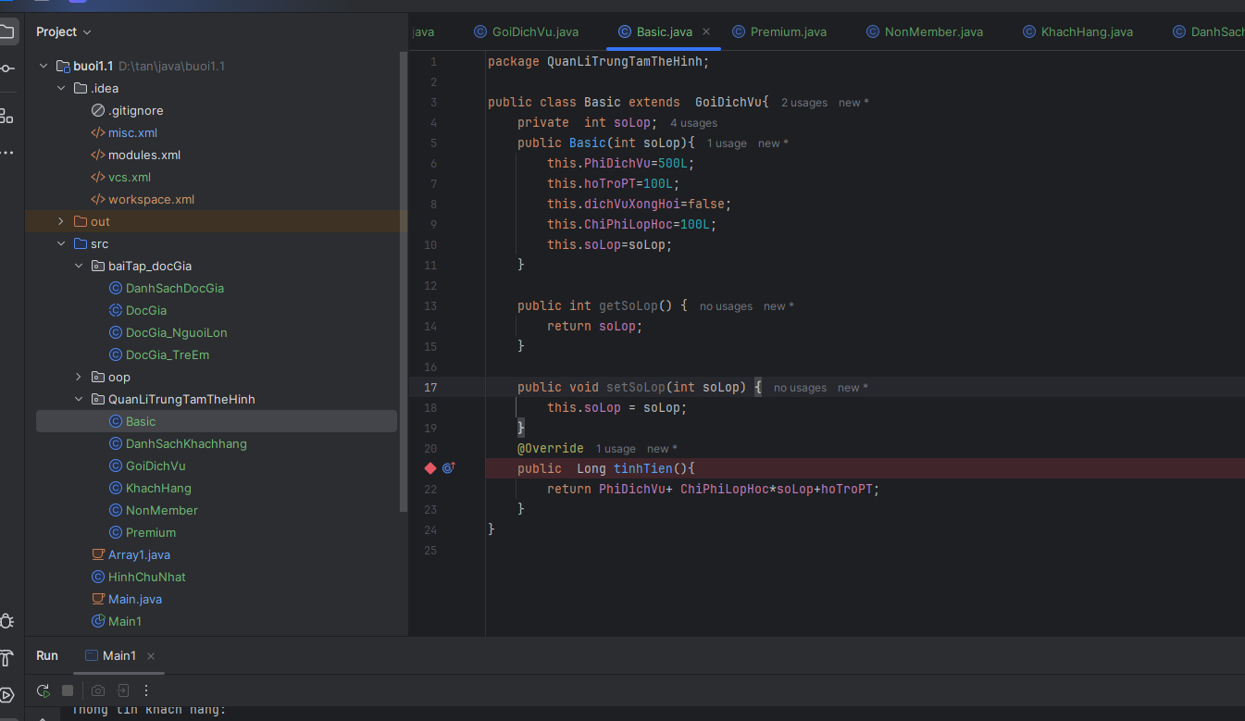

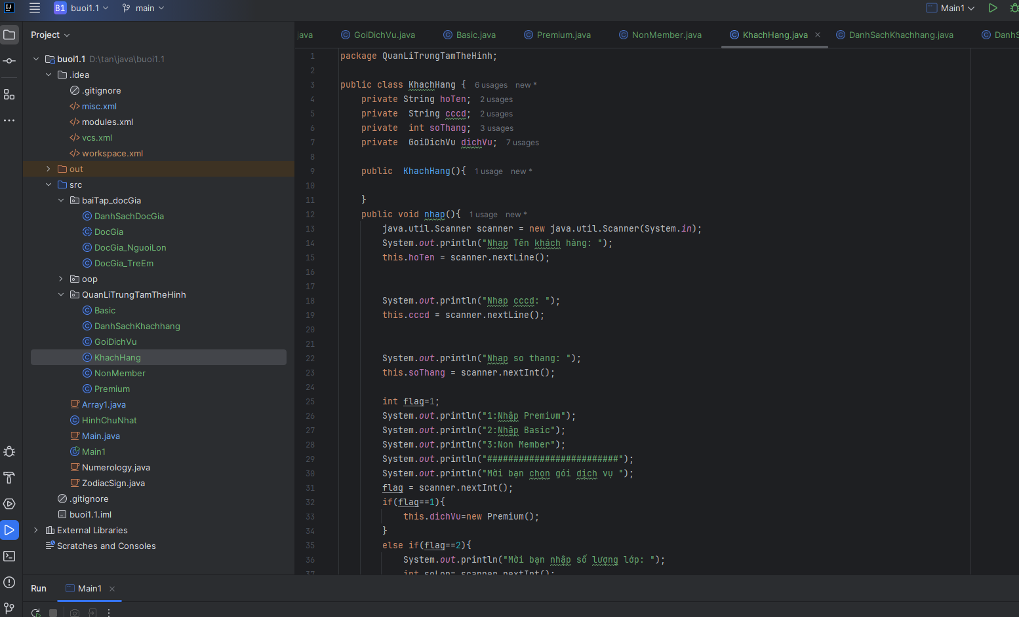

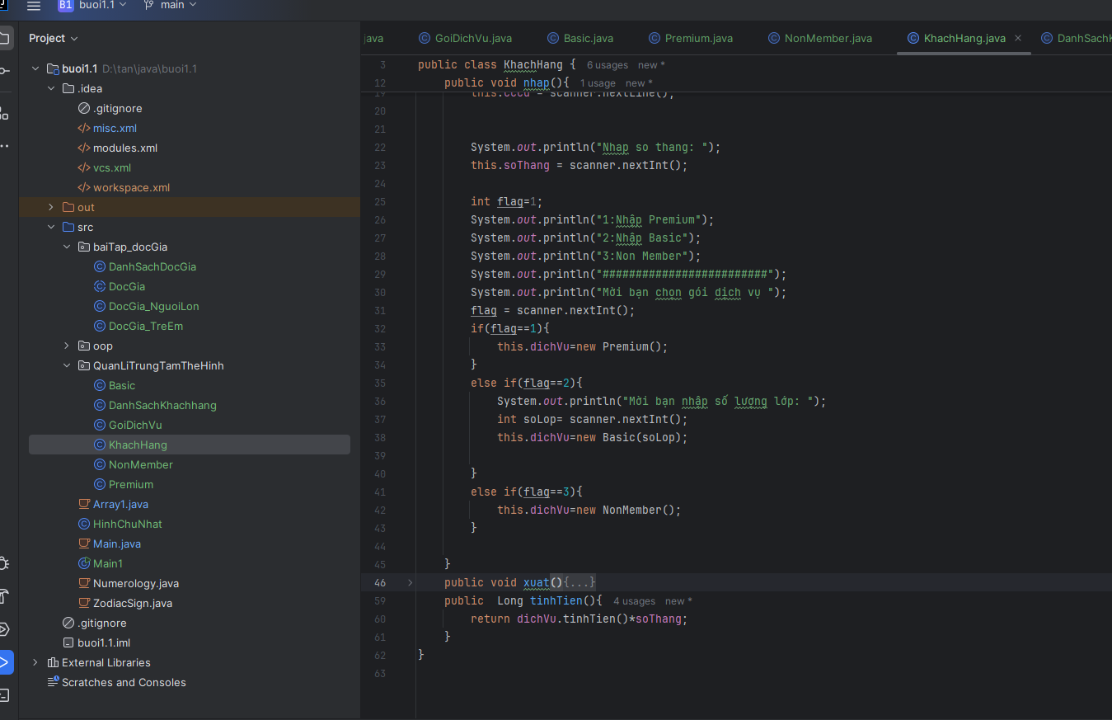

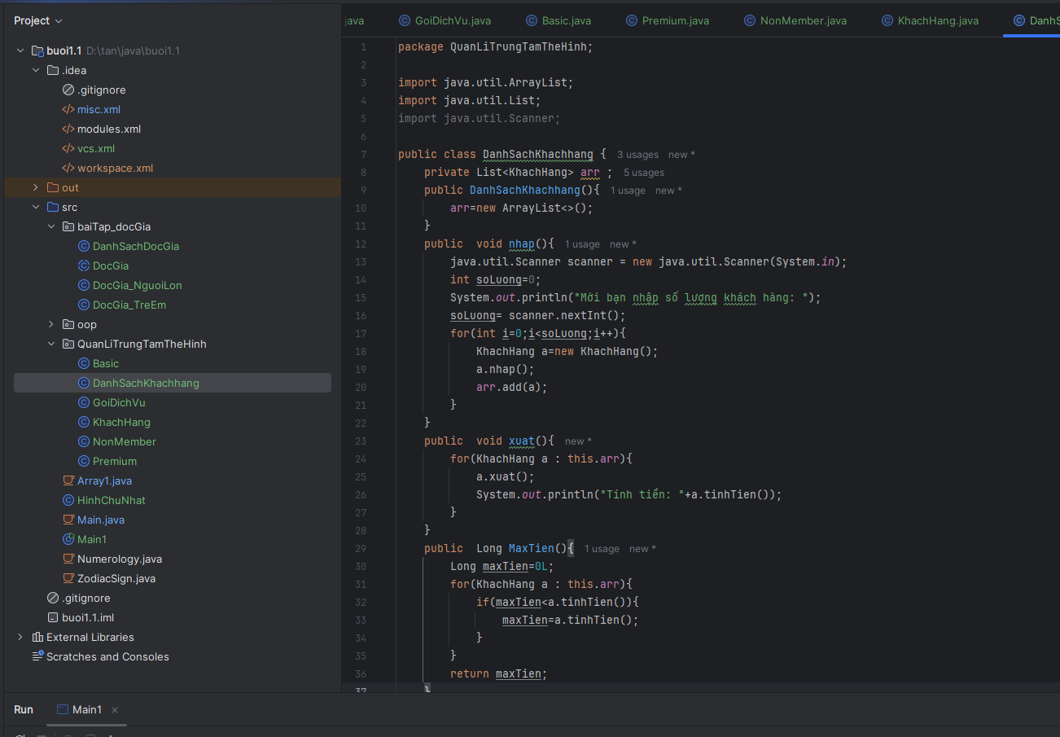

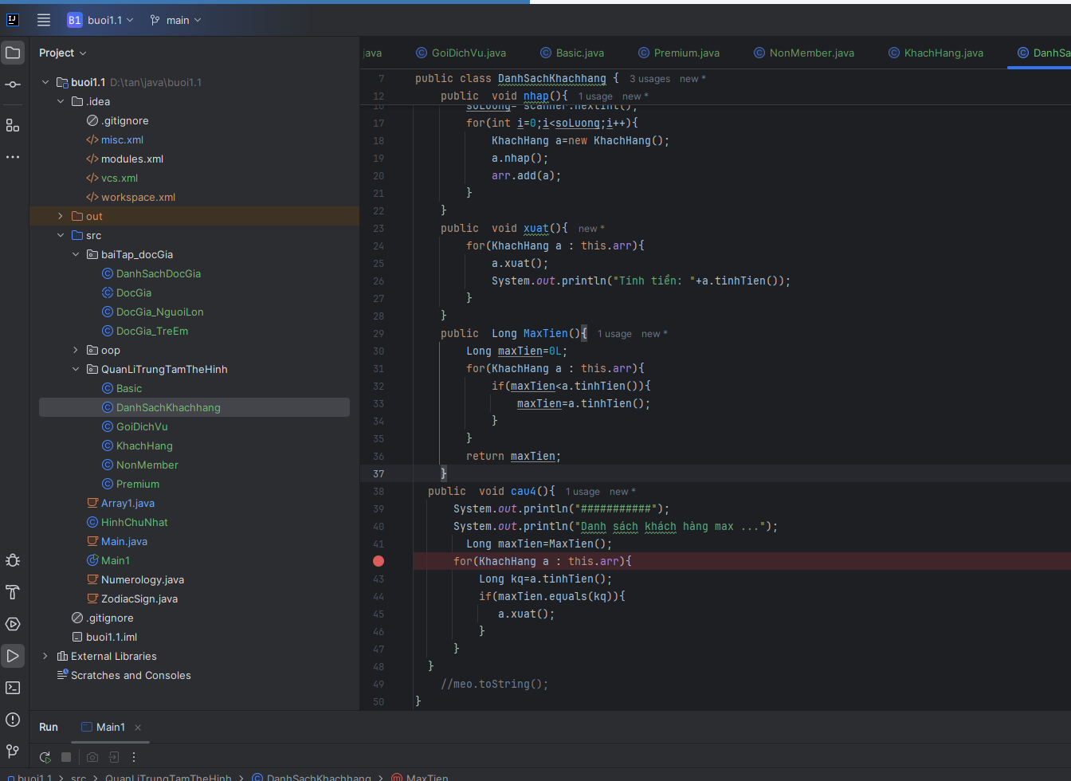

**Long.compare(long x, long y)**: So sánh hai giá trị kiểu long. Trả về 0 nếu chúng bằng nhau, một giá trị âm nếu x nhỏ hơn y, và một giá trị dương nếu x lớn hơn y.

**Long.compareUnsigned(long x, long y)**: So sánh hai giá trị kiểu long theo cách không dấu (unsigned). Thích hợp khi làm việc với số nguyên không dấu.

Collection:

* Trong Java, có một số loại collection (tập hợp) cơ bản mà bạn có thể sử dụng để lưu trữ và quản lý dữ liệu

1.**List**

* List là một tập hợp có thứ tự và cho phép các phần tử trùng lặp. Các triển khai phổ biến của List bao gồm:
* **ArrayList**: Cung cấp hiệu suất tốt khi truy cập ngẫu nhiên và có khả năng mở rộng động.
* Các ví dụ:

Các ví dụ:

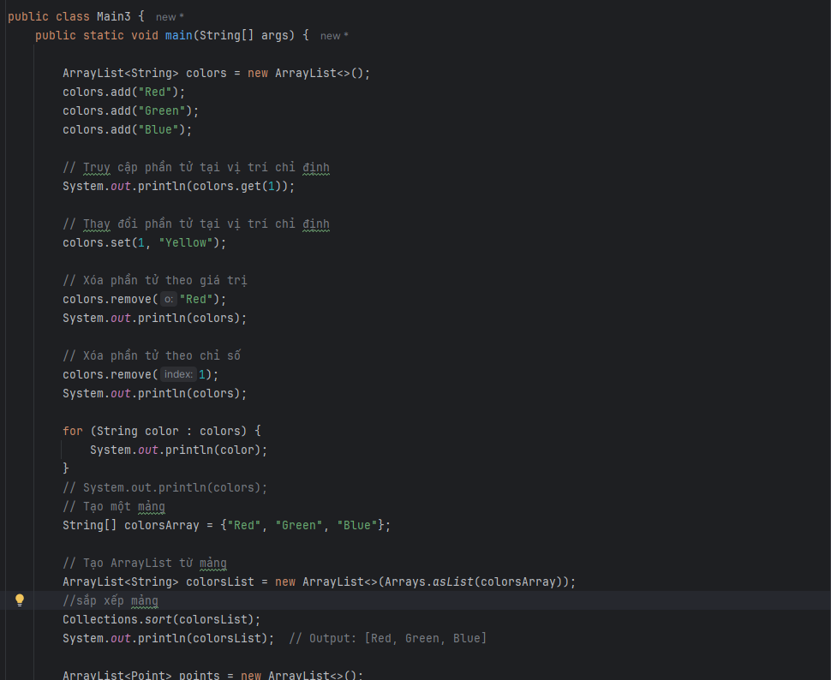

import java.util.ArrayList;

import java.util.Arrays;

import java.util.Collections;

import java.util.Comparator;